**Python+requests+pytest接口自动化测试脚本总结**

1. 框架搭建流程
2. 封装接口请求
3. 存储接口信息
4. 封装前置方法
5. 使用pytest用例管理框架
6. 添加日志模块
7. 生成测试allure报告
8. 测试报告发送至邮箱

二.上传代码至github

三.运行测试用例的两种方法

1. 命令行模式

2. 调用pytest中的main函数

-------------------------------------------------------------------------------------------------------------------------

1. **框架搭建流程**

#### **1.****封装接口请求**

封装get和post的请求方法,建议:添加异常处理捕获异常,输出自定义的错误捕获信息

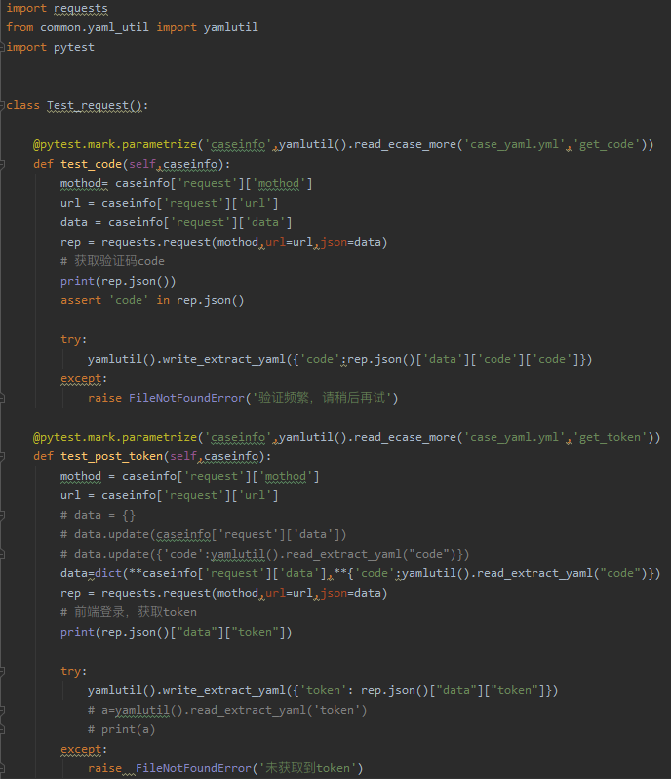

#### **2.存储接口信息**

Yml文件既可以做配置文件也可放用例数据,文件中存储着每一个接口信息,method,url,data,headers等

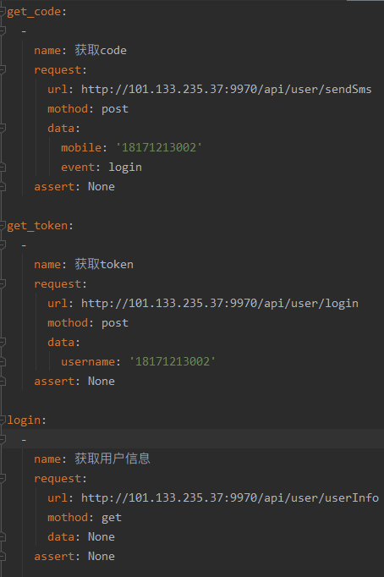

#### **3. 封装前置**

登录时,获取token,并存在extract.yml文件里面,方便其他接口需token值,方便调用;

创建一个新的py文件,新增一个类,包含读取,写入,清楚yml文件等方法

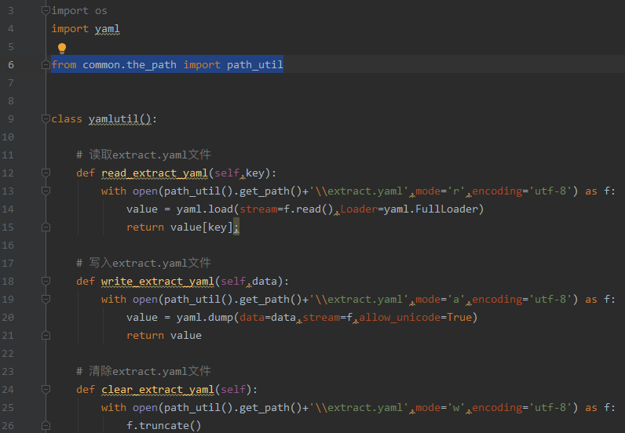

#### 4. 使用pytest用例管理框架

在执行用例之前先执行登录接口,获取koken,把所有的需要前置的放在一个名叫conftest.py文件中,名字是固定的.

举例 : web测试先打开网页这一个操作;执行用例之前先连接数据库操作

